* 1. ***Ejercicio de archivos, redirección y filtros***

Adjunta una captura de pantalla en la que se vea **cómo has ejecutado los comandos** necesarios para realizar las operaciones que se solicitan **y el resultado obtenido.**

**Para que aparezca tu nombre puedes usar antes el comando title para poner como título tu nombre en la consola.**

1- Crea la siguiente estructura de directorios **en el directorio raíz del disco C**:

DESARROLLO

|____APUNTES

|____EJERCICIOS

|___SISTEMAS

|___BBDD

Muestra la estructura de directorios una vez creada en la consola.

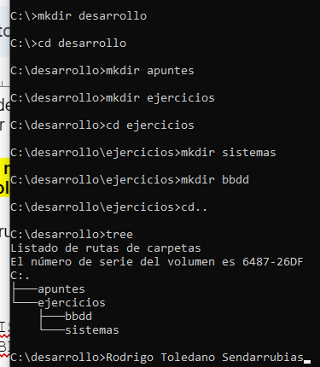

2- ¿Qué comando has de usar para crear una copia del directorio EJERCICIOS en el directorio APUNTES con el nombre BACKUP? ¿Cómo puedes borrar después el directorio BACKUP?

Desde el directorio desarrollo escribir xcopy /s /e ejercicios apuntes\backup /i

3- Crea un archivo de texto llamado genios.txt en el directorio SISTEMAS con el siguiente contenido (usa el bloc de notas y pega el contenido):

RICHARD STALLMAN GNU-LINUX

BILL GATES MICROSOFT

STEVE JOBS APPLE

STEVE WOZNIAK APPLE

ALAN COX GNU-LINUX

STEVE BALLMER MICROSOFT

Accede al directorio SISTEMAS y,usando un único comando, ordena el archivo alfabéticamente por los apellidos y guarda el resultado en un archivo llamado nombres.txt

cd[ruta]completa

sort /+10 genios.txt > nombres.txt

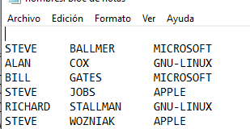

4-. Si en la pantalla aparece:

STEVE WOZNIAK APPLE

STEVE JOBS APPLE

Escribe qué orden se ha empleado desde la consola para obtenerla. Compruébalo.

find “APPLE” genios.txt

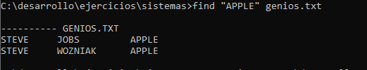

5- Crea una copia del archivo genios.txt en el directorio DESARROLLO.

copy genios.txt C:\desarrollo

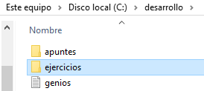

6- Renombra genios.txt como personajes.txt.

rename desarrollo.txt personajes.txt

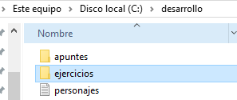

7- Muestra la estructura de árbol del directorio DESARROLLO incluyendo los archivos.

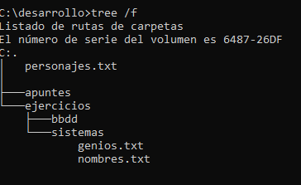

8- Borra todos los archivos que acaban en .txt del directorio actual.

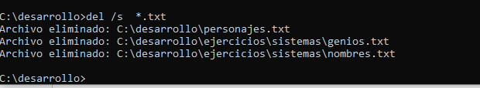

9- Muestra en pantalla el número de programas que hay en C:\Windows\ que tienen la extensión .exe



10- Cierra de forma elegante tu sesión en la consola de Windows

